

**Мал шаруашылығы саласындағы мемлекеттік көрсетілетін қызметтер регламенттерін бекіту туралы**

***Күшін жойған***

Астана қаласы әкімдігінің 2015 жылғы 20 қарашадағы № 102-2131 қаулысы. Астана қаласының Әділет департаментінде 2015 жылы 24 желтоқсанда № 985 болып тіркелді. Күші жойылды - Нұр-Сұлтан қаласы әкімдігінің 2020 жылғы 23 қазандағы № 505-2431 қаулысымен

      Ескерту. Күші жойылды - Нұр-Сұлтан қаласы әкімдігінің 23.10.2020 № 505-2431 (алғашқы ресми жарияланған күнінен кейін күнтізбелік он күн өткен соң қолданысқа енгізіледі) қаулысымен.

      "Мемлекеттік көрсетілетін қызметтер туралы" 2013 жылғы 15 сәуірдегі Қазақстан Республикасы Заңының 16-бабы 3-тармақшасына және "Мал шаруашылығы саласындағы мемлекеттік көрсетілетін қызметтер стандарттарын бекіту туралы" Қазақстан Республикасы Ауыл шаруашылығы министрінің 2015 жылғы 28 сәуірдегі № 3-2/378 бұйрығына сәйкес, Астана қаласының әкімдігі **ҚАУЛЫ ЕТЕДІ**:

      1. Қоса беріліп отырған:

      1) "Жеке қосалқы шаруашылықтың бар екендігі туралы анықтама беру" мемлекеттік көрсетілетін қызмет регламенті;

      2) "Асыл тұқымды мал шаруашылығын дамытуды, мал шаруашылығы өнімінің өнімділігін және сапасын арттыруды субсидиялау" мемлекеттік көрсетілетін қызмет регламенті бекітілсін.

      2. "Астана қаласының Ауыл шаруашылығы басқармасы" мемлекеттік мекемесінің басшысы Құрманғалиев Әсет Қабиұлына осы қаулыны, әділет органдарында мемлекеттік тіркелгеннен кейін ресми және мерзімді баспа басылымдарында, сондай-ақ Қазақстан Республикасының Үкіметі айқындаған интернет-ресурста және Астана қаласы әкімдігінің интернет-ресурсында жариялау жүктелсін.

      3. Осы қаулының орындалуын бақылау Астана қаласы әкімінің орынбасары Н.Р. Әлиевке жүктелсін.

      4. Осы қаулы әділет органдарында мемлекеттік тіркелген күннен бастап күшіне енеді және ол алғашқы ресми жарияланған күнінен кейін күнтізбелік он күн өткен соң қолданысқа енгізіледі.

|  |  |
| --- | --- |
| Әкім | Ә. Жақсыбеков |

|  |  |
| --- | --- |
|  | Астана қаласы әкімдігінің 2015 жылғы 20 қарашадағы № 102-2131 қаулысымен бекітілген |

**"Жеке қосалқы шаруашылықтың бар екендігі туралы анықтама беру" мемлекеттік көрсетілетін қызмет регламенті**

      Ескерту. Регламент жаңа редакцияда - Астана қаласы әкімдігінің 03.08.2017 № 102-1583 (алғашқы ресми жарияланған күнінен кейін күнтізбелік он күн өткен соң қолданысқа енгізіледі) қаулысымен.

**1. Жалпы ережелер**

      1. "Жеке қосалқы шаруашылықтың бар екендігі туралы анықтама беру" мемлекеттік көрсетілетін қызметті (бұдан әрі – мемлекеттік көрсетілетін қызмет) – "Астана қаласының Ауыл шаруашылығы басқармасы" мемлекеттік мекемесі (бұдан әрі – көрсетілетін қызметті беруші) көрсетеді.

      Мемлекеттік көрсетілетін қызмет "Мал шаруашылығы саласындағы мемлекеттік көрсетілетін қызметтер стандарттарын бекіту туралы" Қазақстан Республикасы Ауыл шаруашылығы министрінің 2015 жылғы 28 сәуірдегі № 3-2/378 бұйрығымен (Нормативтік құқықтық актілерді мемлекеттік тіркеу тізімінде № 11284 болып тіркелген) бекітілген "Жеке қосалқы шаруашылықтың бар екендігі туралы анықтама беру" мемлекеттік көрсетілетін қызмет стандарты (бұдан әрі – Стандарт) негізінде көрсетіледі.

      Өтінімді қабылдау және мемлекеттік көрсетілетін қызмет нәтижесін беру:

      1) көрсетілетін қызметті берушінің кеңсесі;

      2) "Азаматтарға арналған үкімет" мемлекеттік корпорация" коммерциялық емес акционерлік қоғамы (бұдан әрі – Мемлекеттік корпорация);

      3) "электрондық үкіметің" www.egov.kz веб-порталы арқылы жүзеге асырылады.

      2. Мемлекеттік қызметті көрсету нысаны: электрондық (толық автоматтандырылған) немесе қағаз түрінде.

      3. Мемлекеттік қызметті көрсету нәтижесі Стандарттың 1-қосымшасына сәйкес жеке қосалқы шаруашылықтың бар екендігі туралы анықтама болып табылады.

      Мемлекеттік көрсетілетін қызмет нәтижесін ұсыну нысаны: электрондық және (немесе) қағаз түрінде.

      4. Мемлекеттік қызмет жеке тұлғаларға (бұдан әрі – көрсетілетін қызметті алушылар) тегін көрсетіледі.

**2. Мемлекеттік қызметті көрсету процесінде көрсетілетін қызметті берушінің құрылымдық бөлімшелерінің (қызметкерлерінің) іс-қимыл тәртібін сипаттау**

      5. Мемлекеттік қызметті көрсету бойынша рәсімді (іс-қимылды) бастауға көрсетілетін қызметті алушының Стандартқа 2-қосымшаға сәйкес нысан бойынша өтініші негіз болып табылады.

      6. Мемлекеттік қызметті көрсету процесінің құрамына кіретін әрбір рәсімнің (іс-қимылдың) мазмұны, оны орындау ұзақтығы:

      1-рәсім: көрсетілетін қызметті берушінің кеңсесі көрсетілетін қызметті алушының құжаттарын қабылдауды, оларды тіркеуді жүзеге асырады – 10 (он) минут;

      рәсімнің нәтижесі – көрсетілетін қызметті алушының өтінішін тіркеу;

      2-рәсім: көрсетілетін қызметті берушінің жауапты орындаушысы жеке қосалқы шаруашылықтың бар екендігі туралы анықтаманы рәсімдейді және көрсетілетін қызметті берушінің басшысына қол қоюға жолдайды – 10 (он) минут;

      рәсімнің нәтижесі – құжаттарды дайындау және жеке қосалқы шаруашылықтың бар екендігі туралы анықтамаға қол қою;

      3-рәсім: көрсетілетін қызметті берушінің кеңсесі көрсетілетін қызметті алушыға жеке қосалқы шаруашылықтың бар екендігі туралы қол қойылған анықтаманы береді – 10 (он) минут.

      рәсімнің нәтижесі – жеке қосалқы шаруашылықтың бар екендігі туралы анықтама беру.

**3. Мемлекеттік қызметті көрсету процесінде көрсетілетін қызметті берушінің құрылымдық бөлімшелерінің (қызметкерлерінің) өзара іс-қимыл тәртібін сипаттау**

      7. Мемлекеттік қызметті көрсету процесіне қатысатын көрсетілетін қызметті берушінің құрылымдық бөлімшелерінің (қызметкерлерінің) тізбесі:

      1) көрсетілетін қызметті берушінің кеңсесі;

      2) көрсетілетін қызметті берушінің жауапты орындаушысы;

      3) көрсетілетін қызметті берушінің басшысы.

      8. Әрбір рәсімнің (іс-қимылдың) ұзақтығын көрсете отырып, мемлекеттік қызметті көрсету процесінде көрсетілетін қызметті берушінің құрылымдық бөлімшелері (қызметкерлері) арасындағы рәсімдердің (іс-қимылдың) реттілігін сипаттау:

      1) көрсетілетін қызметті берушінің кеңсесі көрсетілетін қызметті алушының құжаттарын тіркейді – 10 (он) минут;

      2) көрсетілетін қызметті берушінің басшысы көрсетілетін қызметті алушының құжаттарымен танысады, жеке қосалқы шаруашылықтың бар екендігі туралы анықтамаға қол қояды – 10 (он) минут;

      3) көрсетілетін қызметті берушінің кеңсесі көрсетілетін қызметті алушыға жеке қосалқы шаруашылықтың бар екендігі туралы қол қойылған анықтаманы береді – 10 (он) минут.

      Мемлекеттік қызметті көрсету процесінде көрсетілетін қызметті берушінің құрылымдық бөлімшелерінің (қызметкерлерінің) рәсімдер (іс-қимылдар) реттілігінің сипаттамасы осы Регламентке 1-қосымшаға сәйкес бизнес-процестерінің анықтамалығында келтірілген.

**4. "Азаматтарға арналған үкімет" мемлекеттік корпорациясымен және (немесе) өзге де көрсетілетін қызметті берушілермен өзара іс-қимыл тәртібін, сондай-ақ мемлекеттік қызметті көрсету процесінде ақпараттық жүйелерді пайдалану тәртібін сипаттау**

      9. Көрсетілетін қызметті алушы Стандарттың 9-тармағында көрсетілген құжаттарды Мемлекеттік корпорацияға ұсынады:

      1-процесс – Мемлекеттік корпорация қызметкері көрсетілетін қызметті алушының Стандарттың 9-тармағында көрсетілген құжаттарын қабылдайды – 10 (он) минут;

      2-процесс – Мемлекеттік корпорация қызметкері құжаттардың түпнұсқалығын "электрондық үкіметтің" шлюзы (бұдан әрі - ЭҮШ) арқылы тиісті мемлекеттік ақпараттық жүйелерден алынған көрсетілетін қызметті алушының жеке басын куәландыратын құжаттардың мәліметтерімен салыстырады, одан кейін құжаттардың түпнұсқаларын көрсетілетін қызметті алушыға қайтарады – 10 (он) минут;

      3-процесс – Мемлекеттік корпорация қызметкері көрсетілетін қызметті алушының өтінішін тіркейді және көрсетілетін мемлекеттік қызмет нәтижесін береді – 10 (он) минут.

      Мемлекеттік корпорациямен өзара іс-қимыл тәртібінің және мемлекеттік қызметті көрсету процесінде ақпараттық жүйелерді пайдалану тәртібінің сипаттамасы осы Регламентке 2-қосымшада келтірілген.

      10. Мемлекеттік қызметті портал арқылы көрсету кезіндегі көрсетілетін қызметті беруші мен көрсетілетін қызметті алушының жүгіну тәртібі және рәсімдер (іс-қимылдар) реттілігінің сипаттамасы:

      1) көрсетілетін қызметті алушы жеке сәйкестендіру нөмірінің (бұдан әрі – ЖСН), сондай-ақ парольдің (порталда тіркелмеген көрсетілетін қызметті алушылар үшін жүзеге асырылады) көмегімен порталда тіркелуді жүзеге асырады;

      2) 1-процесс – көрсетілетін қызметті алу үшін көрсетілетін қызметті алушының ЖСН және парольді порталға енгізуі (авторизациялау процесі);

      3) 1-шарт – порталда ЖСН және пароль арқылы тіркелген көрсетілетін қызметті алушы туралы деректердің түпнұсқалығын тексеру;

      4) 2-процесс – порталда көрсетілетін қызметті алушының деректерінде бұзушылықтардың болуына байланысты авторизациялаудан бас тарту туралы хабарлама қалыптастыру;

      5) 3-процесс – көрсетілетін қызметті алушының осы Регламентте көрсетілген мемлекеттік көрсетілетін қызметті таңдауы, мемлекеттік қызметті көрсету үшін сұраным нысанын экранға шығару және оның құрылымы мен форматтық талаптарын ескере отырып, нысанды толтыру (деректерді енгізу), сұраным нысанына Стандарттың 9-тармағында көрсетілген электрондық түрдегі көрсетілетін қызметті алушының қажетті құжаттар көшірмелерінің бекітілуі, сондай-ақ сұранымды куәландыру (қол қою) үшін электрондық цифрлық қолтаңбаның (бұдан әрі – ЭЦҚ) тіркеу куәлігін таңдап алу;

      6) 2-шарт – порталда көрсетілетін қызметті алушының ЭЦҚ тіркеу куәлігінің жарамдылық мерзімін және қайтарылып алынған (күші жойылған) тіркеу куәліктері тізімінде болмауын, сондай-ақ сәйкестендіру деректерінің (сұранымда көрсетілген ЖСН және ЭЦҚ тіркеу куәлігінде көрсетілген ЖСН арасында) сәйкестігін тексеру;

      7) 4-процесс – көрсетілетін қызметті алушының ЭЦҚ түпнұсқасының расталмауына байланысты сұратып отырған мемлекеттік көрсетілетін қызметтен бас тарту туралы хабарламаны қалыптастыру;

      8) 3-шарт – көрсетілетін қызмет алушының ЭЦҚ куәландырылған (қол қойылған) электрондық құжатты (көрсетілетін қызметті алушының сұранымын) ЭҮШ арқылы көрсетілетін қызметті берушінің сұранымды өңдеу үшін автоматтандырылған жұмыс орнына жолдау, көрсетілетін қызметті алушының "жеке кабинетінде" мемлекеттік көрсетілетін қызметтің нәтижесін алу күнін көрсете отырып, мемлекеттік қызметті көрсету үшін сұрау салуды қабылдау мәртебесі көрсетіледі;

      9) 4-шарт – көрсетілетін қызметті берушінің көрсетілетін қызметті алушы қоса берген Стандарттың 9-тармағында көрсетілген құжаттардың және мемлекеттік қызметті көрсету үшін негіздеріне сәйкестігін тексеруі;

      10) 6-процесс – көрсетілетін қызметті алушының порталда қалып- тастырылған мемлекеттік көрсетілетін қызмет нәтижесін (электрондық құжат нысанындағы хабарламаны) алуы. Электрондық құжат көрсетілетін қызметті беруші уәкілетті тұлғасының ЭЦҚ пайдалана отырып қалыптастырылады.

      Портал арқылы мемлекеттік қызметті көрсету кезінде пайдаланылған ақпараттық жүйелердің функционалдық өзара іс-қимыл диаграммасы осы Регламентке келтірілген.

|  |  |
| --- | --- |
|  | "Жеке қосалқы шаруашылықтың бар екендігі туралы анықтама беру" мемлекеттік көрсетілетін қызмет регламентіне 1-қосымша |

**Мемлекеттік қызметті көрсету бизнес-процестерінің анықтамалығы**

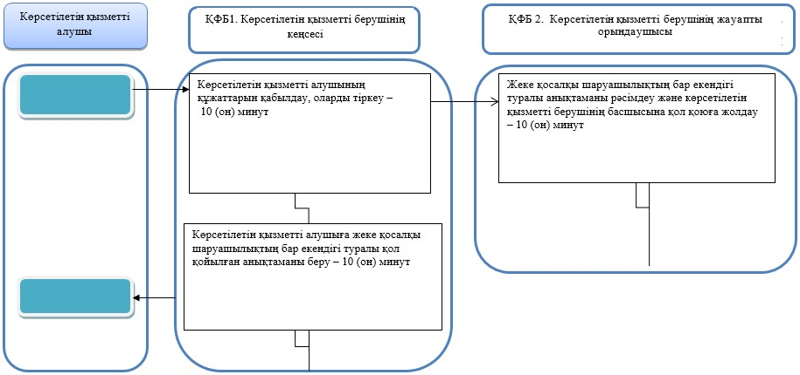

|  |  |
| --- | --- |
|  | "Жеке қосалқы шаруашылықтың бар екендігі туралы анықтама беру" мемлекеттік көрсетілетін қызмет регламентіне 2-қосымша |

**Мемлекеттік корпорация арқылы мемлекеттік қызметті көрсету**

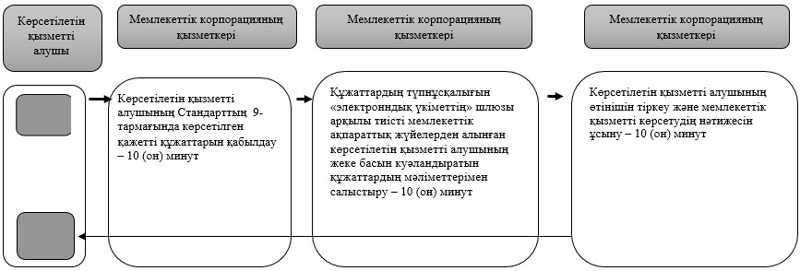

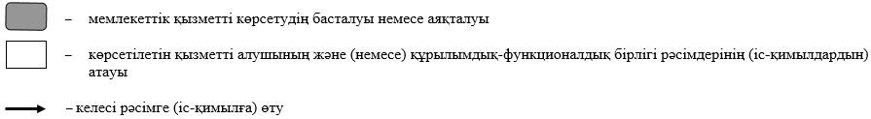

|  |  |
| --- | --- |
|  | "Жеке қосалқы шаруашылықтың бар екендігі туралы анықтама беру" мемлекеттік көрсетілетін қызмет регламентіне 3-қосымша |

**Портал арқылы мемлекеттік қызмет көрсету кезіндегі қатысатын ақпараттық жүйелердің функционалдық өзара іс-қимыл диаграммасы**

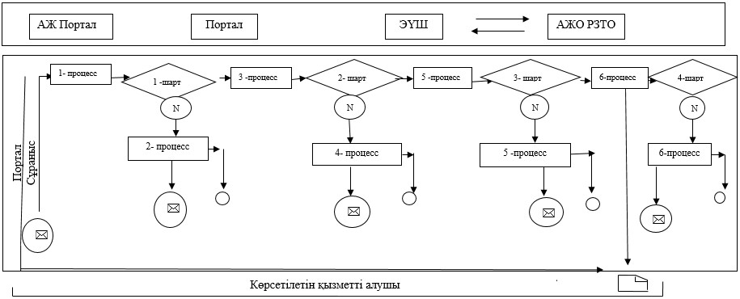

|  |  |
| --- | --- |
|  | Астана қаласы әкімдігінің 2015 жылғы 20 қарашадағы № 102-2131 қаулысымен бекітілген |

**"Асыл тұқымды мал шаруашылығын дамытуды, мал шаруашылығы өнімінің өнімділігін және сапасын арттыруды субсидиялау" мемлекеттік көрсетілетін қызмет регламенті**

      Ескерту. Регламент жаңа редакцияда - Астана қаласы әкімдігінің 03.08.2017 № 102-1583 (алғашқы ресми жарияланған күнінен кейін күнтізбелік он күн өткен соң қолданысқа енгізіледі) қаулысымен.

**1. Жалпы ережелер**

      1. "Асыл тұқымды мал шаруашылығын дамытуды, мал шаруашылығы өнімінің өнімділігін және сапасын арттыруды субсидиялау" мемлекеттік көрсетілетін қызметті (бұдан әрі – мемлекеттік көрсетілетін қызмет) – "Астана қаласының Ауыл шаруашылығы басқармасы" мемлекеттік мекемесі (бұдан әрі – көрсетілетін қызметті беруші) көрсетеді.

      Мемлекеттік көрсетілетін қызмет "Қазақстан Республикасы Ауыл шаруашылығы министрінің кейбір бұйрықтарына өзгерістер енгізу туралы" Қазақстан Республикасы Ауыл шаруашлығы министрінің 2015 жылғы 28 сәуірдегі № 3-2/378 бұйрығымен (Нормативтік құқықтық актілерді мемлекеттік тіркеу тізілімінде № 11284 болып тіркелген) бекітілген "Асыл тұқымды мал шаруашылығын дамытуды, мал шаруашылығы өнімінің өнімділігін және сапасын арттыруды субсидиялау" мемлекеттік көрсетілетін қызмет стандарты (бұдан әрі – Стандарт) негізінде көрсетіледі.

      Өтінімді қабылдау және мемлекеттік көрсетілетін қызмет нәтижесін ұсыну:

      1) "Азаматтарға арналған үкімет" мемлекеттік корпорация" коммерциялық емес акционерлік қоғамы (бұдан әрі – Мемлекеттік корпорация);

      2) көрсетілетін қызметті берушінің кеңсесі;

      3) "электрондық үкіметтің" www.egov.kz веб-порталы арқылы жүзеге асырылады.

      2. Мемлекеттік қызметті көрсету нысаны: электрондық (ішінара автоматтандырылған) немесе қағаз түрінде.

      3. Мемлекеттік қызметті көрсету нәтижесі Стандартқа 1-қосымшаға сәйкес нысан бойынша субсидия алуға өтінімді қараудың нәтижесі туралы хабарлама болып табылады.

      Мемлекеттік көрсетілетін қызмет нәтижесін ұсыну нысаны: электрондық және (немесе) қағаз түрінде.

      4. Мемлекеттік қызмет жеке және заңды тұлғаларға (бұдан әрі – көрсетілетін қызметті алушылар) тегін көрсетіледі.

**2. Мемлекеттік қызметті көрсету процесінде көрсетілетін қызметті берушінің құрылымдық бөлімшелерінің (қызметкерлерінің) іс-қимыл тәртібін сипаттау**

      5. Мемлекеттік қызметті көрсету бойынша рәсімді (іс-қимылды) бастауға көрсетілетін қызметті алушының Стандартқа 2-қосымшаға сәйкес нысан бойынша құжаттар тізбесін қоса отырып өтінішті ұсынуы негіз болып табылады.

      6. Мемлекеттік қызметті көрсету процесінің құрамына кіретін әрбір рәсімнің (іс-қимылдың) мазмұны, оны орындау ұзақтығы:

      1-рәсім: көрсетілетін қызметті алушы өтінімді көрсетілетін қызметті берушінің кеңсесіне тапсырады, тіркеу нөмірін және күнін берумен тіркейді, содан кейін көрсетілетін қызметті берушінің басшысына жіберіледі. Осы рәсімді жүзеге асыру үшін берілетін ең ұзақ уақыт – 30 (отыз) минут;

      рәсімнің нәтижесі – көрсетілетін қызметті алушының өтінішін тіркеу;

      2-рәсім: көрсетілетін қызметті берушінің басшысы көрсетілетін қызметті алушының өтінімін көрсетілетін қызметті берушінің бөлім басшысына тапсырады. Осы рәсімді жүзеге асыру үшін берілетін ең ұзақ уақыт – 1 (бір) жұмыс күн;

      рәсімнің нәтижесі – көрсетілетін қызметті алушының тіркелген құжаттарына бұрыштама қою және орындау үшін көрсетілетін қызметті берушінің бөлім басшысына беру;

      3-рәсім: көрсетілетін қызметті берушінің бөлім басшысы көрсетілетін қызметті алушының өтінімін бөлімнің жауапты орындаушысына тапсырады. Осы рәсімді жүзеге асыру үшін берілетін ең ұзақ уақыт – 1 (бір) жұмыс күн;

      рәсімнің нәтижесі – көрсетілетін қызметті берушінің жауапты орындаушысын анықтау;

      4-рәсім: көрсетілетін қызметті беруші бөлімінің жауапты орындаушысы көрсетілетін қызметті алушының өтінімін алғаннан кейін, оларды Қазақстан Республикасы Ауыл шаруашылығы министрінің 2017 жылғы 27 қаңтардағы № 30 бұйрығымен (Нормативтік құқықтық актілерді мемлекеттік тіркеу тізілімінде № 14813 болып тіркелген) бекітілген Асыл тұқымды мал шаруашылығын дамытуды, мал шаруашылығының өнімділігін және өнім сапасын арттыруды субсидиялау қағидаларының (бұдан әрі – Қағида) талаптарға сәйкестігін тексереді және Субсидияны анықтау және көрсетілетін қызметті алушыларға бөлу жөніндегі ведомствоаралық комиссияның (бұдан әрі – ВАК) қарауына енгізеді. Көрсетілетін қызметті алушы ұсынған құжаттардың толық болмау фактісі анықталған жағдайда көрсетілетін қызметті беруші мемлекеттік қызметті алуға өтінішін одан әрі қараудан бас тарту туралы жазбаша хабардар етеді. Осы рәсімді жүзеге асыру үшін берілетін ең ұзақ уақыт – 7 (жеті) жұмыс күн.

      рәсімнің нәтижесі – субсидия алу үшін көрсетілетін қызметті алушының ұсынған құжаттарын қарастыру, ал құжаттардың толық болмау фактісі анықталған жағдайда көрсетілетін қызметті беруші бас тарту туралы жазбаша хабардар ету;

      5-рәсім: ВАК көрсетілетін қызметті алушы ұсынған құжаттарды қарастырып, субсидия алуға көрсетілетін қызметті алушылардың тізімін қалыптастырады және Астана қаласы әкімінің бекітуіне ұсынады. Осы рәсімді жүзеге асыру үшін берілетін ең ұзақ уақыт – 5 (бес) жұмыс күн;

      рәсімнің нәтижесі – субсидия алу үшін көрсетілетін қызметті алушылардың тізімін қалыптастыру және бекіту;

      6-рәсім: ВАК субсидиялар төлеуге тізімдеме қалыптастырады және аумақтық қазынашылық бөлімшесіне төлеуге есеп шоттар тізілімін ұсынады. Осы рәсімді жүзеге асыру үшін берілетін ең ұзақ уақыт – 2 (екі) жұмыс күн.

      рәсімнің нәтижесі – көрсетілетін қызметті алушының банктік шотына тиесілі бюджеттік субсидияларды одан әрі аудару үшін аумақтық қазынашылық бөлімшесіне төлем шоттары тізілімін жіберу.

**3. Мемлекеттік қызмет көрсету процесінде көрсетілетін қызметті берушінің құрылымдық бөлімшелерінің (қызметкерлерінің) өзара іс-қимыл тәртібін сипаттау**

      7. Мемлекеттік қызметті көрсету процесіне қатысатын көрсетілетін қызметті берушінің құрылымдық бөлімшелерінің (қызметкерлерінің) тізбесі:

      1) көрсетілетін қызметті берушінің кеңсесі;

      2) көрсетілетін қызметті берушінің басшысы;

      3) көрсетілетін қызметті беруші бөлімінің басшысы;

      4) көрсетілетін қызметті берушінің жауапты орындаушысы;

      5) ВАК.

      8. Мемлекеттік қызметті көрсету процесінде көрсетілетін қызметті берушінің құрылымдық бөлімшелерінің (қызметкерлерінің) рәсімдер (іс-қимылдар) реттілігінің сипаттамасы осы Регламентке 1-қосымшаға сәйкес мемлекеттік қызметті көрсету бизнес-процестерінің анықтамалығында келтірілген.

**4. "Азаматтарға арналған үкімет" мемлекеттік корпорациямен және (немесе) өзге де көрсетілетін қызметті берушілермен өзара іс-қимыл тәртібін, сондай-ақ мемлекеттік қызмет көрсету процесіндегі ақпараттық жүйелерді пайдалану тәртібін сипаттау**

      9. Көрсетілетін қызметті алушы Стандарттың 9-тармағында көрсетілген құжаттарды Мемлекеттік корпорацияға ұсынады:

      1) Мемлекеттік корпорация қызметкері көрсетілетін қызметті алушы ұсынған Стандарттың 9-тармағында көрсетілген құжаттарды тексереді және қабылданған құжаттарды көрсетілетін қызметті берушіге жолдайды. Көрсетілетін қызметті алушы құжаттарды толық ұсынбаған жағдайда – өтінімді қабылдаудан бас тартады және Стандартқа 3-қосымшаға сәйкес құжаттарды қабылдаудан бас тарту туралы қолхат береді. Осы рәсімді жүзеге асыру үшін берілетін ең ұзақ уақыт – 15 (он бес) минут.

      рәсімнің нәтижесі – көрсетілетін қызметті алушы ұсынған құжаттарды тексеру және (немесе) Стандартқа 3-қосымшаға сәйкес құжаттарды қабылдаудан бас тарту туралы қолхат беру;

      2) көрсетілетін қызметті беруші өтінімді Қағиданың 3, 8-тармақтарында көрсетілген субсидия алу шарттарына сәйкестігін қарастырады. Осы рәсімді жүзеге асыру үшін берілетін ең ұзақ уақыт – 14 (он төрт) жұмыс күн.

      рәсімнің нәтижесі – көрсетілетін қызметті алушының өтінімін қарастыру;

      3) өтінім Қағиданың 3, 8-тармақтарында көрсетілген шарттарға сәйкес немесе сәйкес болмаған жағдайда, Мемлекеттік корпорацияға Стандартқа 1, 2-қосымшаларға сәйкес көрсетілетін қызметті берушінің уәкілетті тұлғасы қол қойған субсидияны тағайындау немесе тағайындамау туралы шешімімен қағаз тасығышта хабарлама жолданады. Осы рәсімді жүзеге асыру үшін берілетін ең ұзақ уақыт – 1 (бір) жұмыс күн.

      рәсімнің нәтижесі – субсидияны тағайындау немесе тағайындамау туралы шешім;

      4) көрсетілетін қызметті алушылардың банктік шоттарына тиесілі бюджеттік субсидияларды одан әрі аудару үшін Астана қаласы бойынша жиынтық акті – 1 (бір) жұмыс күн.

      рәсімнің нәтижесі – төлем шоттарының тізілімін ұсыну.

      Мемлекеттік корпорациямен өзара іс-қимыл тәртібінің және мемлекеттік қызметті көрсету процесінде ақпараттық жүйелерді пайдалану тәртібінің сипаттамасы осы Регламентке 2-қосымшада келтірілген.

      10. Мемлекеттік қызметті портал арқылы көрсету кезіндегі көрсетілетін қызметті беруші мен көрсетілетін қызметті алушының жүгіну тәртібі және рәсімдер (іс-қимылдар) реттілігінің сипаттамасы:

      1) көрсетілетін қызметті алушы жеке сәйкестендіру нөмірінің (бұдан әрі – ЖСН) және бизнес-сәйкестендіру нөмірінің (бұдан әрі – БСН), сондай-ақ парольдің (порталда тіркелмеген көрсетілетін қызметті алушылар үшін жүзеге асырылады) көмегімен порталда тіркелуді жүзеге асырады;

      2) 1-процесс – мемлекеттік көрсетілетін қызметті алу үшін көрсетілетін қызметті алушының ЖСН/БСН және паролін порталға енгізуі (авторизациялау процесі);

      3) 1-шарт – порталда ЖСН/БСН және пароль арқылы тіркелген көрсетілетін қызметті алушы туралы деректердің түпнұсқалығын тексеру;

      4) 2-процесс – порталда көрсетілетін қызметті алушының деректерінде бұзушылықтардың болуына байланысты авторизациялаудан бас тарту туралы хабарламаны қалыптастыру;

      5) 3-процесс – көрсетілетін қызметті алушының осы Регламентте көрсетілген мемлекеттік көрсетілетін қызметті таңдауы, мемлекеттік қызметті көрсету үшін сұраным нысанын экранға шығару және оның құрылымы мен форматтық талаптарын ескере отырып нысанды (деректерді енгізу) толтыру, сұраным нысанына Стандарттың 9-тармағында көрсетілген электрондық түрдегі көрсетілетін қызметті алушының қажетті құжаттар көшірмелерінің бекітілуі, сондай-ақ сұранымды куәландыру (қол қою) үшін электрондық цифрлық қол таңбаның (бұдан әрі – ЭЦҚ) тіркеу куәлігін таңдап алу;

      6) 2-шарт – порталда көрсетілетін қызметті алушының ЭЦҚ тіркеу куәлігінің жарамдылық мерзімін және қайтарылып алынған (күші жойылған) тіркеу куәліктері тізімінде болмауын, сондай-ақ сәйкестендіру деректерінің сұранымда көрсетілген ЖСН/БСН және ЭЦҚ тіркеу куәлігінде көрсетілген ЖСН/БСН арасында сәйкестігін тексеру;

      7) 4-процесс – көрсетілетін қызметті алушының ЭЦҚ түпнұсқасының расталмауына байланысты сұратып отырған мемлекеттік көрсетілетін қызметтен бас тарту туралы хабарламаны қалыптастыру;

      8) 3-шарт – көрсетілетін қызметті алушының ЭЦҚ куәландырылған (қол қойылған) электрондық құжатты (көрсетілетін қызметті алушының сұранымын) "электрондық үкіметтің" шлюзі (бұдан әрі – ЭҮШ) арқылы көрсетілетін қызметті берушінің сұранымды өңдеу үшін автоматтандырылған жұмыс орнына жолдау, көрсетілетін қызметті алушының "жеке кабинетінде" мемлекеттік көрсетілетін қызметтің нәтижесін алу күнін көрсете отырып, мемлекеттік қызметті көрсету үшін сұрау салуды қабылдау мәртебесі көрсетіледі;

      9) 4-шарт – көрсетілетін қызметті берушінің көрсетілетін қызметті алушы қоса берген Стандарттың 9-тармағында көрсетілген құжаттардың және мемлекеттік қызметті көрсету үшін негіздеріне сәйкестігін тексеруі;

      10) 5-процесс – көрсетілетін қызметті алушының порталда қалыптастырылған мемлекеттік көрсетілетін қызмет нәтижесін (электрондық құжат нысанындағы хабарламаны) алуы. Электрондық құжат көрсетілетін қызметті беруші уәкілетті тұлғасының ЭЦҚ пайдалана отырып қалыптастырылады.

      Портал арқылы мемлекеттік қызметті көрсету кезінде пайдаланылған ақпараттық жүйелердің функционалдық өзара іс-қимыл диаграммасы осы Регламентке 3-қосымшада келтірілген.

|  |  |
| --- | --- |
|  | "Асыл тұқымды мал шаруашылығын дамытуды, мал шаруашылығы өнімінің өнімділігін және сапасын арттыруды субсидиялау" мемлекеттік көрсетілетін қызмет регламентіне 1-қосымша |

**Мемлекеттік қызметті көрсету бизнес-процестерінің анықтамалығы**

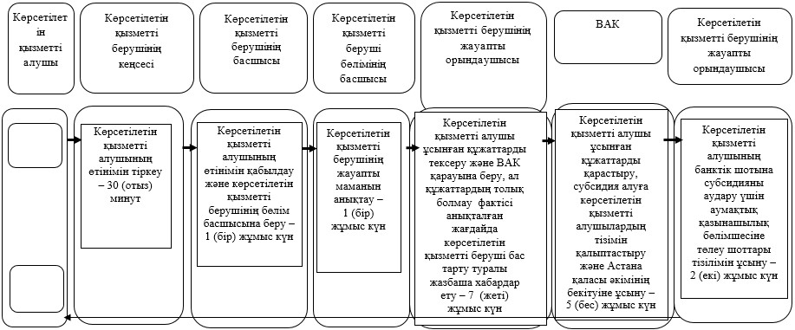



|  |  |
| --- | --- |
|  | "Асыл тұқымды мал шаруашылығын дамытуды, мал шаруашылығы өнімінің өнімділігін және сапасын арттыруды субсидиялау" мемлекеттік көрсетілетін қызмет регламентіне 2-қосымша |

**Мемлекеттік корпорация арқылы мемлекеттік қызметті көрсету**

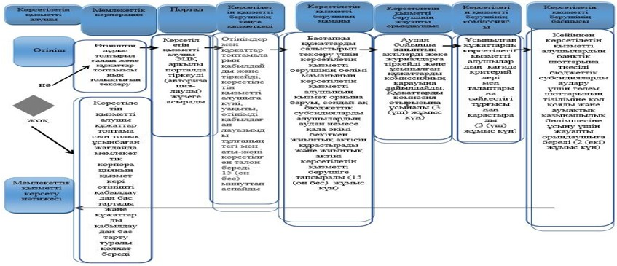



|  |  |
| --- | --- |
|  | "Асыл тұқымды мал шаруашылығын дамытуды, мал шаруашылығы өнімінің өнімділігін және сапасын арттыруды субсидиялау" мемлекеттік көрсетілетін қызмет регламентіне 3-қосымша |

**Портал арқылы мемлекеттік қызмет көрсету кезіндегі қатысатын ақпараттық жүйелердің функционалдық өзара іс-қимыл диаграммасы**

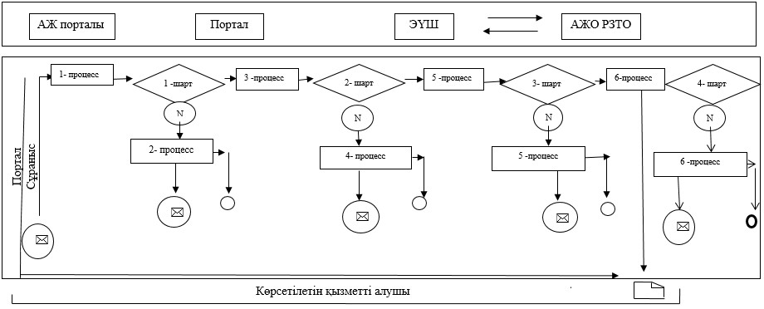

© 2012. Қазақстан Республикасы Әділет министрлігінің «Қазақстан Республикасының Заңнама және құқықтық ақпарат институты» ШЖҚ РМК